**QUẬN 4, THÀNH PHỐ HỒ CHÍ MINH QUYẾT TÂM ĐẨY MẠNH  
THỰC HIỆN HIỆU QUẢ CÔNG TÁC KHUYẾN HỌC,  
KHUYẾN TÀI, XÂY DỰNG XÃ HỘI HỌC TẬP.**

  Thực hiện Quyết định số 350-QĐ/QU Ngày 15/8/2023 của Ban Thường vụ Quận ủy Quận 4 về thành lập đoàn giám sát. Vào các ngày 26, 27 và 28/9/2023 Đoàn Giám sát đã có 3 buổi làm việc với Ban Chấp hành Đảng ủy Phường 4, Phường 14 và Chi bộ Trung tâm Giáo dục Nghề nghiệp - Giáo dục Thường xuyên Quận 4 về việc tăng cường sự lãnh đạo của Đảng đối với công tác khuyến học, khuyến tài, xây dựng Quận 4 thành quận học tập do Đồng chí Trần Thị Thanh Thảo, Uỷ viên thường vụ Quận ủy/Trưởng Ban Tuyên giáo Quận ủy Quận 4 làm Trưởng đoàn.

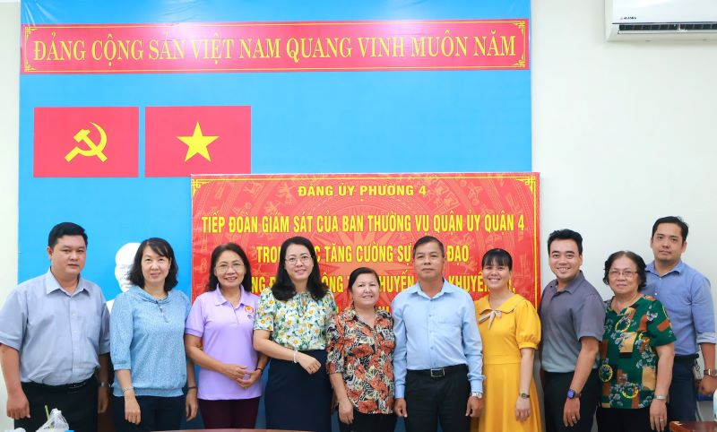  
*Đoàn giám sát Ban Thường vụ Quận ủy Quận 4  
chụp hình lưu niệm với Đảng ủy Phường 4, Quận 4*

               Sau khi nghe Bí thư Đảng ủy của 3 đơn vị báo cáo; Đoàn giám sát kiểm tra hồ sơ các văn bản của Đảng ủy, của các Chi bộ; Quá trình giám sát các thành viên trong đoàn trao đổi tìm hiểu làm rõ hơn trách nhiệm của đồng chí Bí thư Đảng ủy,của các đảng ủy viên thực hiện Kế hoạch 28-KH/QU ngày 17/6/2016 của Ban Thường vụ Quận ủy Quận 4 về Tăng cường sự lãnh đạo của Đảng đối với công tác khuyến học, khuyến tài, xây dựng Quận 4 thành quận học tập.  
                Trong thời gian qua, Đảng ủy Phường 4, 14 đã tập trung lãnh đạo, chỉ đạo chính quyền, Mặt trận Tổ quốc và các tổ chức chính trị - xã hội phường tiếp tục đẩy mạnh, nâng cao chất lượng, hiệu quả hoạt động phong trào khuyến học, khuyến tài, xây dựng xã hội học tập. Đảng ủy phường đã ban hành và triển khai các văn bản thực hiện công tác khuyến học khuyến tài ra mắt 8 điểm Không gian văn hóa Hồ Chí Minh gắn với thực hiện Đề án “Xây dựng xã hội học tập giai đoạn 2021 – 2030” chương trình “Đẩy mạnh phong trào học tập suốt đời trong gia đình, dòng họ, cộng đồng, đơn vị  và công dân học tập giai đoạn 2021 – 2023” trên địa bàn phường; Tăng cường thông tin tuyên truyền trên các trang thông tin điện tử, trên các nhóm mạng xã hội, bản tin tổ dân phố, khu phố và tờ tin phường hàng tháng.

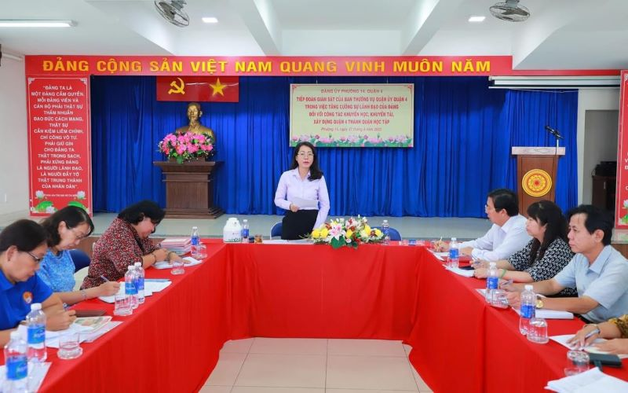  
*Đồng chí Trần Thị Thanh Thảo, Uỷ viên thường vụ/ Trưởng ban Tuyên giáo Quận ủy Quận 4  
phát biểu kết luận buổi giám sát với Ban Chấp hành Đảng ủy Phường 14, Quận 4*

               Phát huy hiệu quả mô hình “Đảng ủy 4 có”; “Hội khuyến học 6 có”.  Có 100% đảng viên tại Đảng bộ phường là hội viên Hội Khuyến học đóng hội phí tham gia “Tiết kiệm nuôi heo đất khuyến học”; “Học bổng 1&1”; Học bổng “Học không bao giờ cùng” tham gia đi bộ đồng hành gây quỹ khuyến học. phường 4 Hội đã phối hợp với Ủy ban mặt trận tổ quốc Việt Nam Phường, Hội từ thiện Tường Nguyên trao 72 suất học bổng với tổng trị giá hơn 127 triệu đồng; phối hợp với tổ chức phát triển vùng tặng dụng cụ học tập, đồng phục cho học sinh có hoàn cảnh khó khăn với số tiền hơn 30 triệu đồng. Phường 14 có 2.600 hộ gia đình tham gia chương trình tiết kiệm nuôi heo đất khuyến học. Hội đã trao hơn 50 suất học bổng khuyến học, khuyến tài, 3.000 tập trắng, nhiều sách giáo khoa, xe đạp, bảo hiểm y tế cho 120 học sinh, sinh viên hiếu học có hoàn cảnh khó khăn trị giá trên 100 triệu đồng. Năm 2023, có 90% hộ gia đình trên địa bàn phường đăng ký xây dựng “Gia đình học tập”. 3/3 khu phố đăng ký xây dựng “Cộng đồng học tập”, có 8/8 đơn vị Đăng ký đơn vị học tập và đăng ký công dân học tập.